Схематическая сборка и установка опорной конструкции ванны (каркаса)

- Соберите все элементы каркаса и установите на ванну согласно рисунку, отцентрировав его по бортам. ВНИМАНИЕ! Элементы каркаса не должны выступать за пределы ванны.

- Закрепите собранною конструкцию ко дну ванны с помощью саморезов, которые идут в комплекте с каркасом.
ВНИМАНИЕ! Опорные ножки под борт ванны нельзя устанавливать в плотную. Зазор между опорной ножкой и бортом ванны должен составлять примерно 2мм.

- Установите ванну в нужном месте, выровняв ее с помощью уровня и регулируемых опорных ножек.
ВНИМАНИЕ! При установке ванны с фронтальной или торцевой панелью, необходимо отрегулировать высоту ванны под высоту панели.
Схема каркаса | Применимость для ванн |  | Схема каркаса | Применимость для ванн
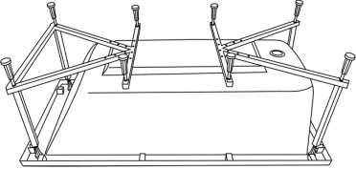 | AQUARIA 140, 150, 160, 170  AVA 150, 160, 170  CANYON 150, 160, 170  ELEGANCE 140, 150, 160, 170  PALACE 160, 170  SEKWANA 140, 150, 160, 170 |  | 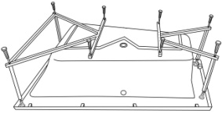 | AVA COMFORT 150 R/L
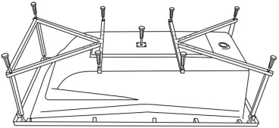 | CANYON 180  LAYLA 180  PALACE 180 |  | 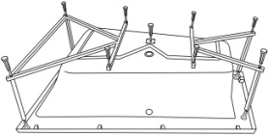 | SFERA 170 R/L
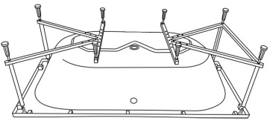 | CROWN 170  PRYZMAT 150, 160, 170  PRYZMAT LUX 170 |  | 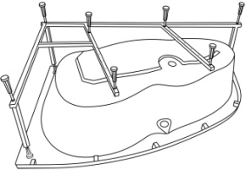 | AQUARIA COMFORT 150, 160 R/L  CRYSTAL 140, 150, 160 R/L  KAMELEON 170 R/L  LAGUNA 140, 150, 160 R/L  NEWA 140, 150, 160 R/L
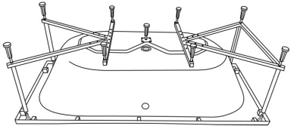 | AQUARIA LUX 180  PRYZMAT 180  OCEANA 180  PRYZMAT LUX 180 |  | 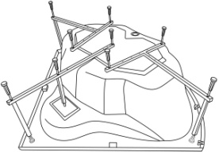 | GLAMOUR 140, 150  KONSUL 150  SUPREME 150
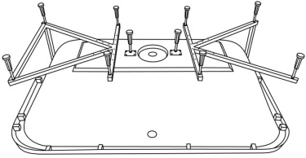 | ARANA 180 |  | 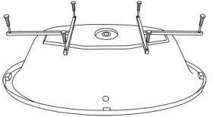 | LUMINA 190
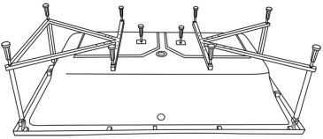 | CROWN 180  CROWN GRAND 190  PRYZMAT 190, 200 |  | 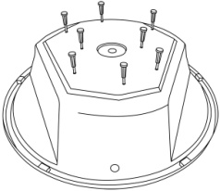 | GREAT ARC
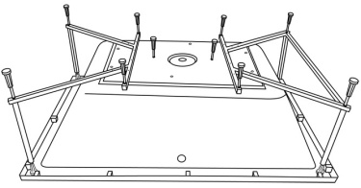 | CROWN LUX 190 |  | 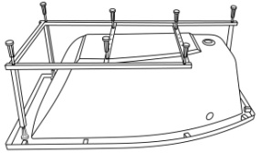 | MAGNUS 150, 160 R/L

